TRƯỜNG ĐẠI HỌC CÔNG NGHỆ SÀI GÒN
KHOA CÔNG NGHỆ THÔNG TIN
---oOo---

THỰC TẬP CHUYÊN NGÀNH

Tên đề tài:

XÂY DỰNG ỨNG DỤNG WEBSITE QUẢN LÝ KHÁCH SẠN VÀ ĐẶT PHÒNG TRỰC TUYẾN

Người hướng dẫn: ThS. Trần Quốc Trường
Sinh viên thực hiện: Nguyễn Phú Quốc
TP. HỒ CHÍ MINH – NĂM 2025
LỜI CẢM ƠN
Đầu tiên, em xin chân thành cảm ơn Trường Đại Học Công Nghệ Sài Gòn và Khoa Công Nghệ Thông Tin đã mang đến môi trường học tập và nghiên cứu chất lượng, tạo điều kiện thuận lợi về mọi mặt giúp em tích lũy kiến thức chuyên môn để hoàn thành tốt môn Thực Tập Chuyên Ngành này.
Em xin gửi lời cảm ơn sâu sắc nhất đến thầy ThS. Trần Quốc Trường đã luôn tận tình hướng dẫn, hỗ trợ em về mặt chuyên môn và dành thời gian quý báu để định hướng đề tài, giúp em hoàn thành từng phần nhỏ của đề tài. Sự tận tâm của thầy là động lực lớn nhất giúp em hoàn thành công việc một cách thuận lợi.
Cuối cùng, em xin gửi lời cảm ơn đến gia đình – những người đã luôn là chỗ dựa tinh thần vững chắc, cùng với bạn bè và các anh chị đã luôn động viên, chia sẻ kinh nghiệm và cổ vũ em trong suốt quá trình thực hiện đồ án.
Trong quá trình hoàn thành đồ án đã giúp em rèn luyện thêm những kỹ năng cần thiết từ kỹ năng mềm đến kỹ năng chuyên môn. Học được cách giao tiếp, trao đổi vấn đề chuyên môn đến những kiến thức thực tế đến từ Thầy.
Em xin kính chúc Quý Thầy Cô và mọi người dồi dào sức khỏe, hạnh phúc và thành công.
Em xin chân thành cảm ơn !

MỤC LỤC

CHƯƠNG 1: GIỚI THIỆU ĐỀ TÀI 1
1.1. LÝ DO CHỌN ĐỀ TÀI 1
1.2. MỤC TIÊU CỦA ĐỀ TÀI 2
1.3. CÔNG NGHỆ SỬ DỤNG 3
CHƯƠNG 2: SƠ ĐỒ UML 4
2.1 SƠ ĐỒ USE CASE 4
2.2 SƠ ĐỒ D0 5
2.3 SƠ ĐỒ D1 7
2.4 SƠ ĐỒ D2 8
2.5 SƠ ĐỒ ERD 8
CHƯƠNG 3: HIỆN THỰC ĐỀ TÀI 10
3.1. CHỨC NĂNG BẢO MẬT VÀ ĐĂNG NHẬP 10
3.1.1. Giao diện Đăng nhập 10
3.1.2. Hiện thực xử lý nghiệp vụ (Backend) 11
3.2. PHÂN HỆ NGƯỜI DÙNG (CLIENT SIDE) 13
3.2.1. Trang chủ (Home Page) 13
3.2.2. Danh sách phòng (Room Page) 14
3.2.3. Chi tiết phòng 15
3.2.4. Đặt phòng 16
3.2.5. Đăng ký 17
3.3. PHÂN HỆ QUẢN TRỊ (ADMIN DASHBOARD) 18
3.3.1. Bảng điều khiển (Dashboard) 18
3.3.2. Quản lý Phòng (Room Management) 19
3.3.4. Quản lý loại phòng (Room Type Management) 20
3.3.5. Quản lý tiện ích (Amenity Management) 22
3.3.6. Quản lý đặt phòng (Booking Management) 23
3.3.7. Quản lý người dùng (User Management) 25
CHƯƠNG 4: KẾT LUẬN 27
4.1. KẾT QUẢ ĐẠT ĐƯỢC 27
4.2. HẠN CHẾ CỦA ĐỀ TÀI 29
CHƯƠNG 5: HƯỚNG PHÁT TRIỂN CỦA ĐỀ TÀI 31
5.1. NÂNG CẤP TÍNH NĂNG QUẢN TRỊ 31
5.2. MỞ RỘNG TRẢI NGHIỆM NGƯỜI DÙNG 32
5.3. TỐI ƯU HÓA VẬN HÀNH VÀ TRIỂN KHAI 32

MỤC LỤC CÁC HÌNH ẢNH
Hình 2-1: Sơ đồ Use case 4
Hình 2-2: Sơ đồ DFD Mức 0 5
Hình 2-3: Sơ đồ DFD Mức 1 6
Hình 2-4: Sơ đồ DFD Mức 2 7
Hình 2-5: Sơ đồ ERD 8

MÔ TẢ NGẮN GỌN ĐỀ TÀI:
Đề tài này nhằm xây dựng một hệ thống quản lý khách sạn và đặt phòng trực tuyến chuyên biệt, hỗ trợ vận hành hoạt động kinh doanh lưu trú một cách hiện đại và hiệu quả. Hệ thống được thiết kế để đáp ứng nhu cầu ngày càng tăng của khách hàng trong việc tìm kiếm, xem thông tin phòng, kiểm tra tình trạng phòng trống và đặt phòng nhanh chóng thông qua nền tảng web. Bên cạnh đó, hệ thống cũng cung cấp cho quản trị viên một công cụ quản lý toàn diện, bao gồm quản lý phòng, quản lý đơn đặt phòng, khách hàng và theo dõi doanh thu.
Hệ thống được xây dựng để giải quyết các vấn đề thường gặp trong quy trình quản lý khách sạn truyền thống như ghi chép thủ công, dễ sai sót, khó kiểm soát tình trạng phòng và thiếu sự liên kết giữa các bộ phận. Thông qua nền tảng trực tuyến, người dùng có thể dễ dàng thao tác từ bất cứ đâu, trong khi chủ khách sạn có thể giám sát hoạt động kinh doanh theo thời gian thực, giúp tăng hiệu quả vận hành và nâng cao trải nghiệm khách hàng.
Ứng dụng được phát triển dựa trên các công nghệ web hiện đại và hệ quản trị cơ sở dữ liệu phù hợp, đảm bảo tính ổn định, khả năng mở rộng và dễ bảo trì về lâu dài. Cấu trúc hệ thống hướng đến việc tách biệt giữa giao diện người dùng và xử lý nghiệp vụ, cho phép nâng cấp và phát triển thêm các tính năng mới trong tương lai, như thanh toán trực tuyến, quản lý dịch vụ đi kèm hoặc tích hợp hệ thống CRM.

CHƯƠNG 1: GIỚI THIỆU ĐỀ TÀI

LÝ DO CHỌN ĐỀ TÀI
Trong bối cảnh hiện nay, ngành du lịch và lưu trú đang phát triển mạnh mẽ, kéo theo nhu cầu quản lý khách sạn chuyên nghiệp và hiệu quả. Xuất phát từ thực tế đó, em quyết định thực hiện đề tài "Xây dựng Website Quản lý Khách sạn và Đặt phòng trực tuyến" vì những lý do sau:
Thứ nhất: Giải quyết hạn chế của phương pháp quản lý thủ công:
Trước đây, nhiều khách sạn, đặc biệt là các cơ sở nhỏ và vừa, vẫn quản lý thông tin khách hàng, đơn đặt phòng, và doanh thu bằng sổ sách hoặc các phần mềm rời rạc, không đồng bộ. Điều này dẫn đến nhiều vấn đề: thông tin dễ sai sót hoặc mất mát, việc tra cứu phòng trống và lịch sử đặt phòng mất nhiều thời gian, khó thống kê báo cáo doanh thu. Hệ thống website tập trung sẽ giúp tự động hóa các quy trình, lưu trữ dữ liệu chính xác và có thể truy xuất nhanh chóng.
Thứ hai: Nâng cao trải nghiệm và sự tiện lợi cho độc giả:
Với website đặt phòng trực tuyến, khách hàng không còn bị giới hạn bởi thời gian hay không gian. Chỉ cần thiết bị kết nối Internet, người dùng có thể tra cứu danh sách phòng, xem chi tiết, giá cả, tình trạng còn trống hay đã đặt, và tiến hành đặt phòng ngay tại nhà. Điều này không chỉ tiết kiệm thời gian cho khách hàng mà còn cải thiện trải nghiệm dịch vụ, nâng cao uy tín của khách sạn.
Thứ ba: Tính cấp thiết của việc áp dụng công nghệ mới:
Việc xây dựng hệ thống trên nền tảng Node.js kết hợp MongoDB giúp website có khả năng vận hành ổn định, xử lý dữ liệu nhanh và dễ mở rộng trong tương lai. MongoDB hỗ trợ lưu trữ dữ liệu phi cấu trúc, linh hoạt cho việc quản lý thông tin phòng và khách hàng, đồng thời kết hợp với các framework frontend hiện đại sẽ mang lại giao diện trực quan, thân thiện và chuyên nghiệp.
Thứ tư: Mục tiêu phát triển kỹ năng cá nhân:
Thông qua đề tài này, em có cơ hội hệ thống hóa kiến thức về Node.js, Express, MongoDB, và các kỹ năng lập trình web hiện đại như triển khai API, bảo mật dữ liệu và quản lý phiên đăng nhập. Đây là bước đệm quan trọng giúp em làm quen với quy trình phát triển phần mềm thực tế, từ khâu phân tích, thiết kế đến triển khai chức năng và vận hành hệ thống.
Kết luận: Với những lý do trên, việc xây dựng một website quản lý khách sạn và đặt phòng trực tuyến không chỉ mang ý nghĩa học thuật, giúp em làm chủ các công nghệ mới, mà còn có giá trị thực tiễn cao trong việc tối ưu hóa quản lý khách sạn và nâng cao trải nghiệm khách hàng.

1.2. MỤC TIÊU CỦA ĐỀ TÀI
1.2.1. Xây dựng Hệ thống Chức năng hoàn chỉnh.
Phát triển đầy đủ các module quan trọng của một nền tảng quản lý thư viện, bao gồm:
- Module Độc Giả : Khách hàng có thể đăng ký/đăng nhập, tra cứu danh sách phòng, xem chi tiết phòng, kiểm tra tình trạng phòng (còn trống/đã đặt), đặt phòng trực tuyến và theo dõi lịch sử đặt phòng của mình.
- Module Quản trị(Thủ Thư): Nhân viên và quản lý có thể quản lý phòng (thêm, sửa, xóa), quản lý loại phòng và tiện nghi đi kèm, theo dõi số lượng phòng trống, quản lý khách hàng, xử lý đơn đặt phòng (xác nhận/hủy) và thống kê, báo cáo doanh thu theo ngày, tháng, năm.
- Đảm bảo trải nghiệm Người dùng (UX/UI): Hệ thống được thiết kế giao diện thân thiện, trực quan, dễ thao tác, phù hợp cho đa dạng đối tượng người dùng. Đồng thời, website hỗ trợ Responsive Design, đảm bảo hiển thị tốt trên máy tính, máy tính bảng và điện thoại di động, tối ưu trải nghiệm đặt phòng và sử dụng dịch vụ.
1.2.2. Giải quyết Vấn đề Thực tiễn:
Hệ thống giúp giảm thiểu sai sót và mất mát dữ liệu so với phương pháp quản lý thủ công, đồng thời hỗ trợ kiểm soát tình trạng phòng theo thời gian thực, bao gồm phòng còn trống, đã đặt hay đang bảo trì. Quy trình đặt, hủy và sửa phòng được tối ưu hóa, giảm tải công việc cho lễ tân và bộ phận quản lý khách sạn. Ngoài ra, khách hàng có thể tra cứu, đặt phòng và quản lý thông tin cá nhân trực tuyến một cách thuận tiện và nhanh chóng, nâng cao trải nghiệm người dùng. Hệ thống cũng cung cấp các báo cáo và thống kê tự động về doanh thu, số lượng phòng sử dụng và hiệu quả kinh doanh, giúp nâng cao hiệu quả quản lý và ra quyết định của khách sạn.

1.3. CÔNG NGHỆ SỬ DỤNG
Backend: NodeJS(Express)
Frontend: HTML, CSS, JavaScript, TailwindCSS
Cơ sở dữ liệu: MongoDaB
Quản lý dự án & thư viện: npm (Node Package Manager)
Kiến trúc hệ thống: MVC, phân quyền người dùng

CHƯƠNG 2: SƠ ĐỒ UML

2.1 SƠ ĐỒ USE CASE

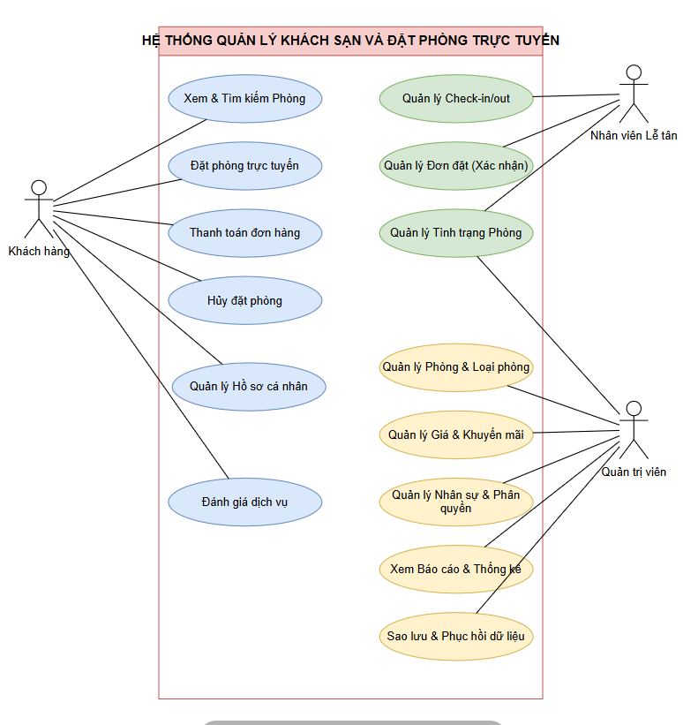Hình 2-1: Sơ đồ Use case

2.2 SƠ ĐỒ D0
Tác nhân (Entities):
- Khách hàng (Customer): Xem danh sách phòng, tìm kiếm phòng, xem thông tin chi tiết phòng, kiểm tra tình trạng còn trống/đã đặt, gửi yêu cầu đặt phòng và xem lịch sử đặt phòng của bản thân.
- Nhân viên Lễ tân (Front Desk Staff): Nhận và xử lý yêu cầu đặt phòng từ khách hàng, cập nhật thông tin check-in/check-out, quản lý danh sách đơn đặt phòng và thông tin khách hàng.
- Hệ thống Thanh toán (Payment System): Xử lý giao dịch thanh toán của khách hàng và cập nhật kết quả giao dịch vào hệ thống quản lý.
- Quản trị viên (Admin): Quản lý dữ liệu hệ thống bao gồm phòng, khách hàng và đơn đặt phòng, theo dõi báo cáo, thống kê doanh thu và tình trạng hoạt động của khách sạn.
Tiến trình (Process): 0.0 Hệ thống quản lý sách thư viện.

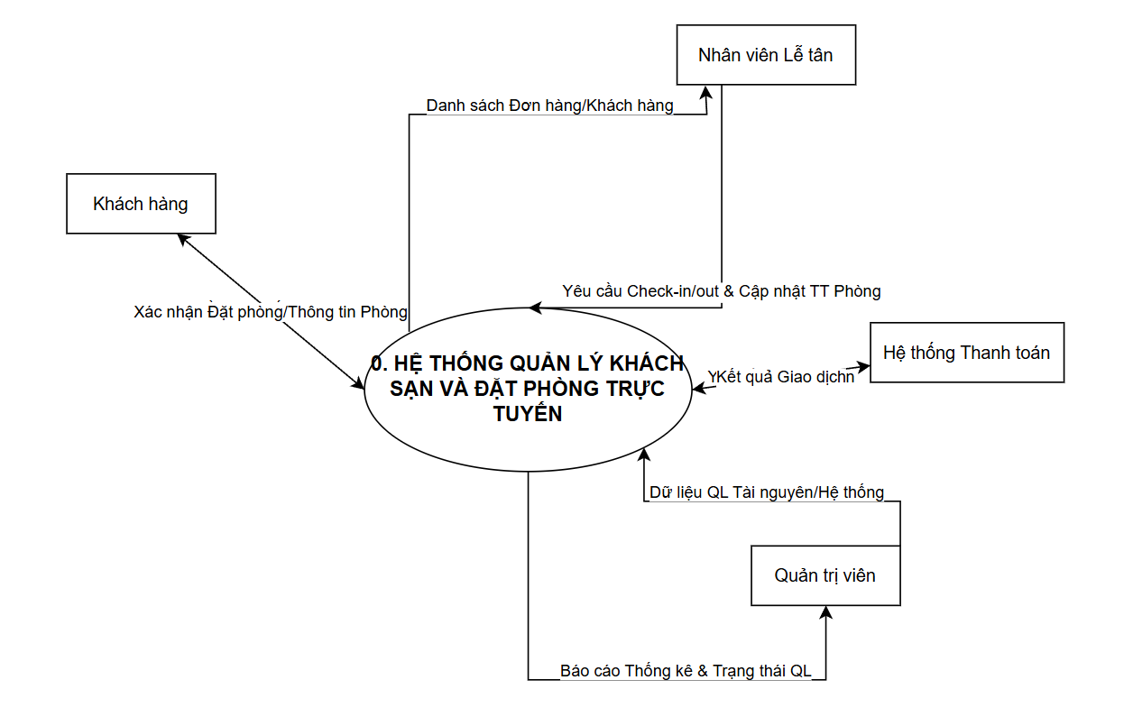

Hình 2-2: Sơ đồ DFD Mức 0

2.3 SƠ ĐỒ D1
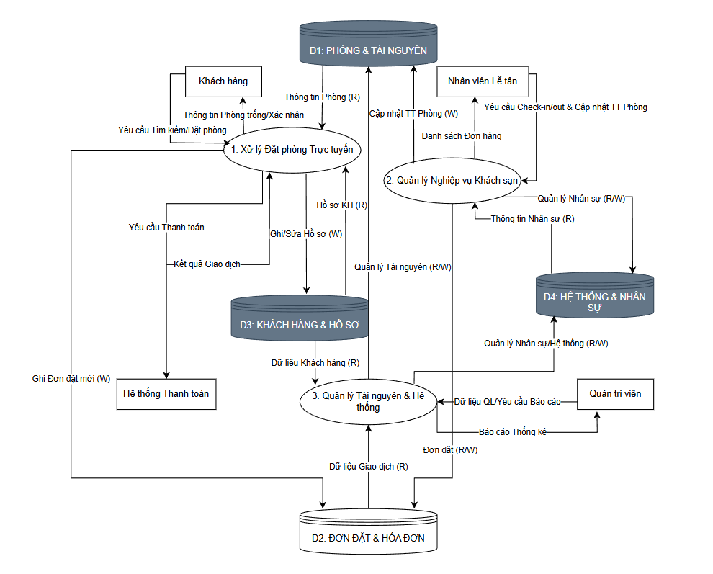

Hình 2-3: Sơ đồ DFD Mức 1

2.4 SƠ ĐỒ D2
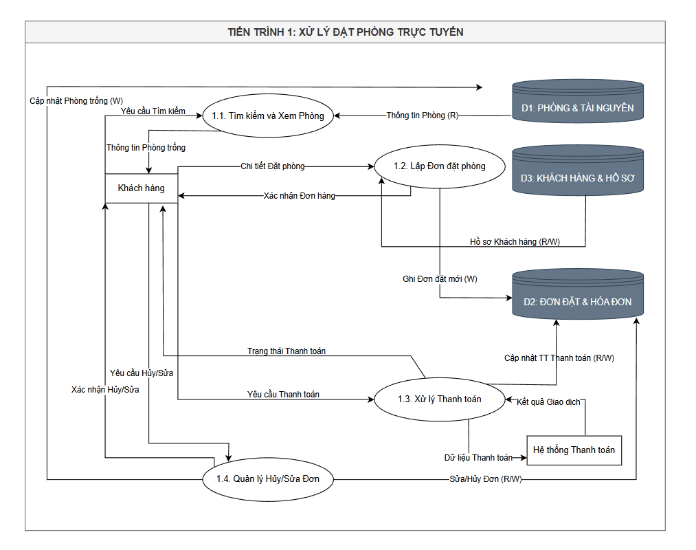
Hình 2-4: Sơ đồ DFD Mức 2

2.5 SƠ ĐỒ ERD

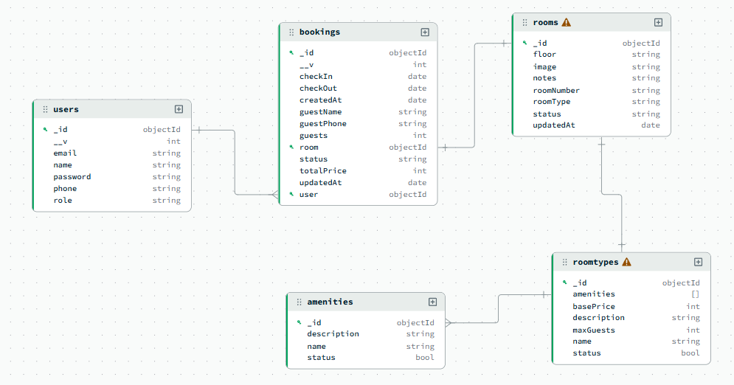

Hình 2-5: Sơ đồ ERD

CHƯƠNG 3: HIỆN THỰC ĐỀ TÀI

3.1. CHỨC NĂNG BẢO MẬT VÀ ĐĂNG NHẬP
Hệ thống sử dụng Passport.js kết hợp với bcryptjs để quản lý xác thực và phân quyền người dùng. Cơ chế bảo mật được thiết lập để phân chia quyền rõ ràng giữa người dùng thông thường (User/Guest) và quản trị viên (Admin/Manager).

3.1.1. Giao diện Đăng nhập
Giao diện đăng nhập được thiết kế tối giản, tập trung vào trải nghiệm người dùng với form nhập liệu nằm giữa màn hình.
Mô tả: Người dùng nhập Email và Password.
Xử lý lỗi:
Nếu người dùng không nhập đầy đủ thông tin, hệ thống hiển thị thông báo lỗi: "Please enter email" hoặc "Please enter password".
Nếu thông tin không đúng hoặc tài khoản không tồn tại, hệ thống hiển thị: "User not found" hoặc "Wrong email or password.".
Điều hướng:
Đăng nhập thành công, người dùng được chuyển hướng về trang chủ / nếu là User, hoặc /admin nếu là Admin.
Nếu cố gắng truy cập trang Admin mà không có quyền, hệ thống sẽ chặn và không cho truy cập.
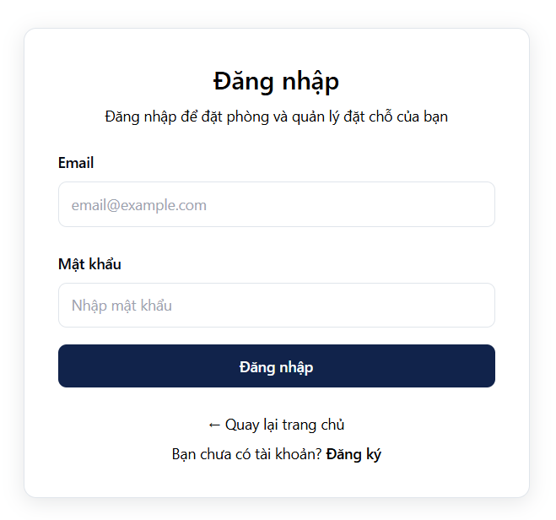

3.1.2. Hiện thực xử lý nghiệp vụ (Backend)
Việc xác thực người dùng được cấu hình thông qua Passport.js với LocalStrategy. Hệ thống kiểm tra trực tiếp thông tin người dùng trong cơ sở dữ liệu MongoDB thông qua model User, thay vì lưu trữ tạm trong bộ nhớ server.
Cấu hình phân quyền (Authorization):
Các trang công khai (Trang chủ, Danh sách phòng, Chi tiết phòng): Được cấp quyền permitAll().
Các trang quản trị (/admin/**): Yêu cầu quyền ADMIN hoặc MANAGER.
Các tài nguyên tĩnh (CSS, JS, Images): Được mở khóa để giao diện không bị lỗi khi chưa đăng nhập.
Đoạn mã cấu hình chính (auth.js):
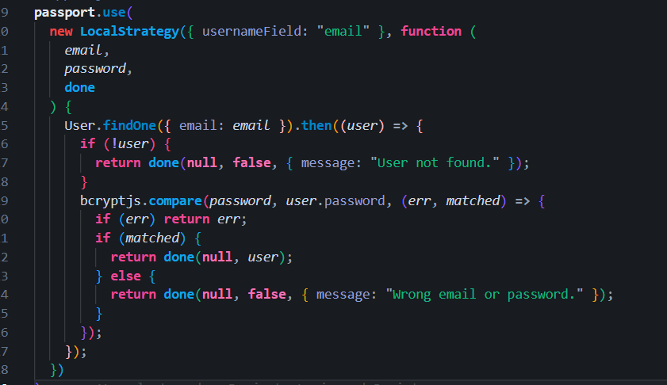
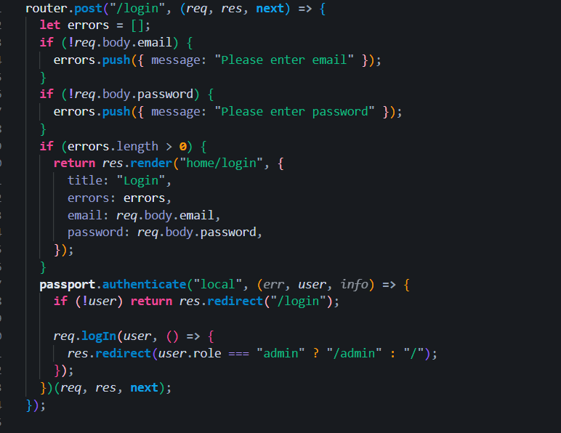

3.2. PHÂN HỆ NGƯỜI DÙNG (CLIENT SIDE)
Phân hệ người dùng được xây dựng dựa trên Thymeleaf Layout Dialect, giúp tái sử dụng các thành phần chung như Header (Menu) và Footer, đảm bảo tính nhất quán trên toàn bộ website.

3.2.1. Trang chủ (Home Page)
Phân hệ người dùng được xây dựng dựa trên cơ chế Layout của EJS/Handlebars trong Node.js, giúp tái sử dụng các thành phần chung như Header (Menu) và Footer, đảm bảo tính nhất quán trên toàn bộ website. Phần Header bao gồm logo "Khách sạn Azure Ocean", hệ thống menu điều hướng (Phòng, Tiện ích, Ưu đãi, Đánh giá) và các nút chức năng như "Đăng nhập", "Đặt ngay" để tối ưu trải nghiệm người dùng.
Banner (Hero Section) đóng vai trò chủ đạo với hình ảnh trực quan về không gian resort, đi kèm tiêu đề "Nơi chân trời gặp gỡ sự xa hoa" và đoạn giới thiệu ngắn gọn về dịch vụ đẳng cấp. Tại đây, hai nút kêu gọi hành động "Đặt phòng ngay" và "Khám phá phòng" được bố trí rõ ràng để dẫn dắt khách hàng.
Thống kê và tin cậy được thể hiện qua đánh giá 5/5 sao từ hơn 1,200 khách hàng, giúp khẳng định uy tín và chất lượng dịch vụ của khách sạn ngay từ cái nhìn đầu tiên.
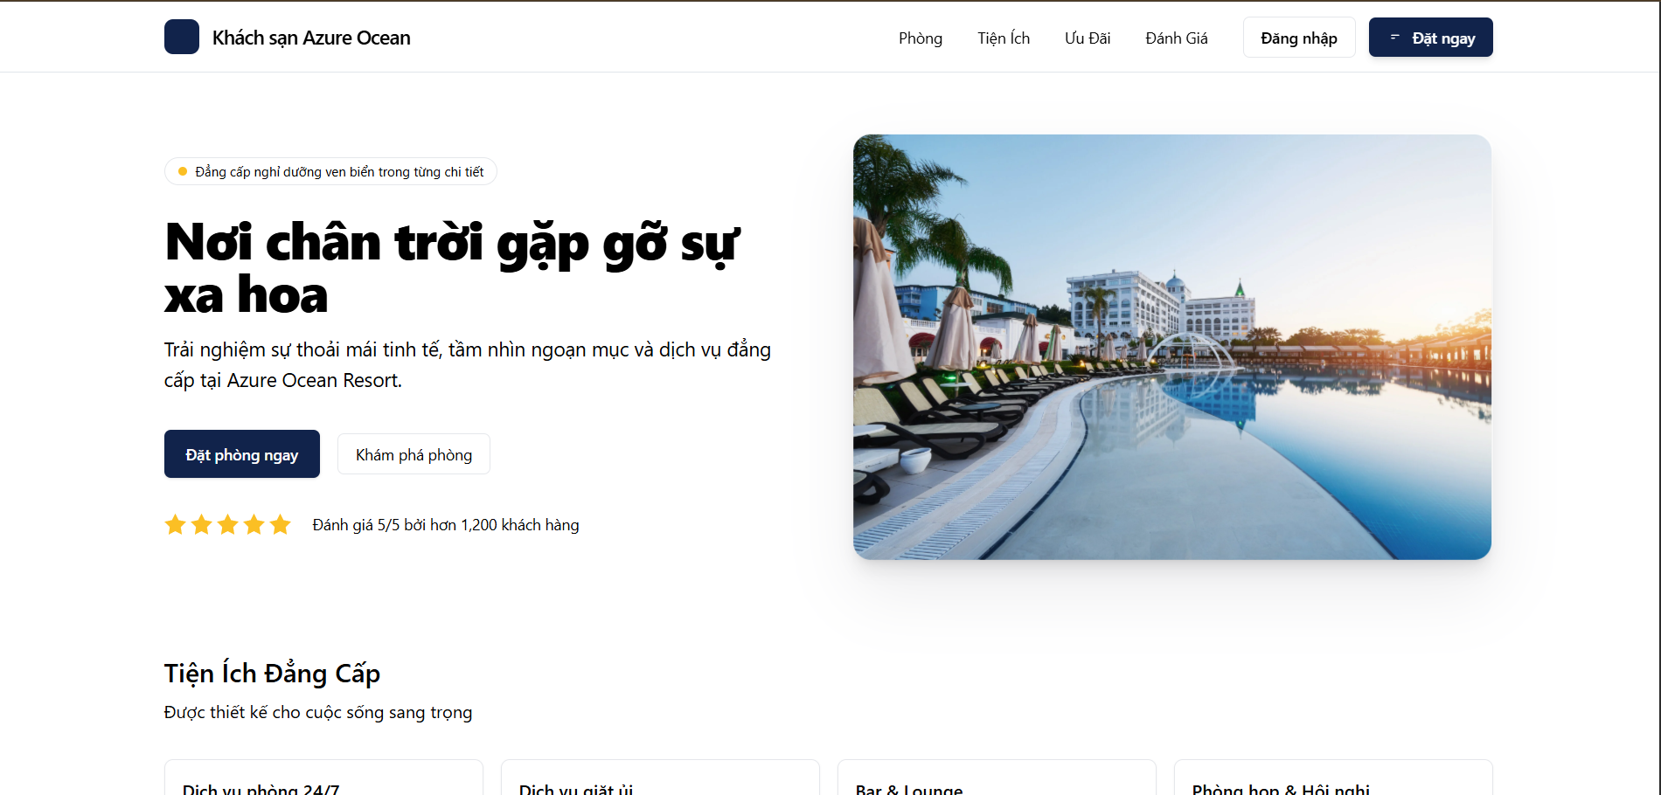

3.2.2. Danh sách phòng (Room Page)

Trang danh sách phòng là nơi người dùng có thể duyệt qua toàn bộ hệ thống phòng và hạng phòng (suite) hiện có của khách sạn.
Giao diện được thiết kế theo dạng lưới (Grid Layout), trong đó mỗi phòng được hiển thị dưới dạng một thẻ (Card) trực quan bao gồm: hình ảnh thực tế của không gian phòng, tên số phòng đi kèm hạng phòng (ví dụ: Phòng 101 – Phòng Deluxe) và giá thuê theo đêm.
Để tối ưu hóa trải nghiệm người dùng, phần giá phòng đã được xử lý định dạng chuẩn Việt Nam (ví dụ: 120000 đ / đêm), giúp thông tin chi tiết về chi phí trở nên rõ ràng và dễ theo dõi.
Trên mỗi thẻ phòng, hệ thống cung cấp hai nút chức năng chính: nút "Chi tiết" cho phép người xem truy cập thông tin đầy đủ về tiện nghi, và nút "Đặt phòng" màu xanh đậm nổi bật để người dùng có thể nhanh chóng tiến hành quy trình đặt chỗ.

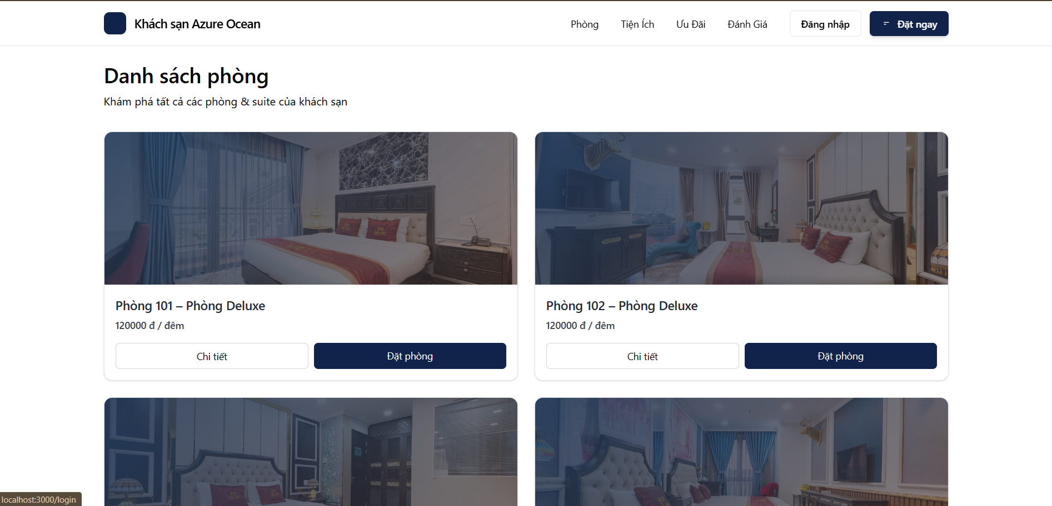

3.2.3. Chi tiết phòng
Khi người dùng chọn một phòng cụ thể từ danh sách, hệ thống sẽ chuyển hướng đến trang chi tiết để cung cấp đầy đủ thông số và dịch vụ đi kèm của phòng đó. Giao diện được thiết kế chuyên nghiệp theo cấu trúc chia cột, với hình ảnh thực tế kích thước lớn ở bên trái giúp người dùng quan sát rõ không gian nghỉ dưỡng, trong khi thông tin chi tiết được trình bày logic ở bên phải.
Nội dung hiển thị bao gồm tên và hạng phòng (ví dụ: 101 – Phòng Deluxe), đoạn mô tả ngắn về đặc điểm nổi bật như diện tích, tầm nhìn công viên hay ban công, cùng danh sách các tiện ích phòng cụ thể như dịch vụ phòng 24/7, wifi tốc độ cao và hồ bơi ngoài trời.
Phía dưới hình ảnh, hệ thống tích hợp bảng thông số kỹ thuật bao gồm sức chứa tối đa, giá mỗi đêm được định dạng chuẩn (ví dụ: 120000 đ) và vị trí tầng.
Để hỗ trợ điều hướng linh hoạt, trang web cung cấp liên kết "Quay lại danh sách phòng", nút "Đặt phòng ngay" nổi bật và lựa chọn "Xem phòng khác", giúp tối ưu hóa hành trình trải nghiệm của khách hàng.

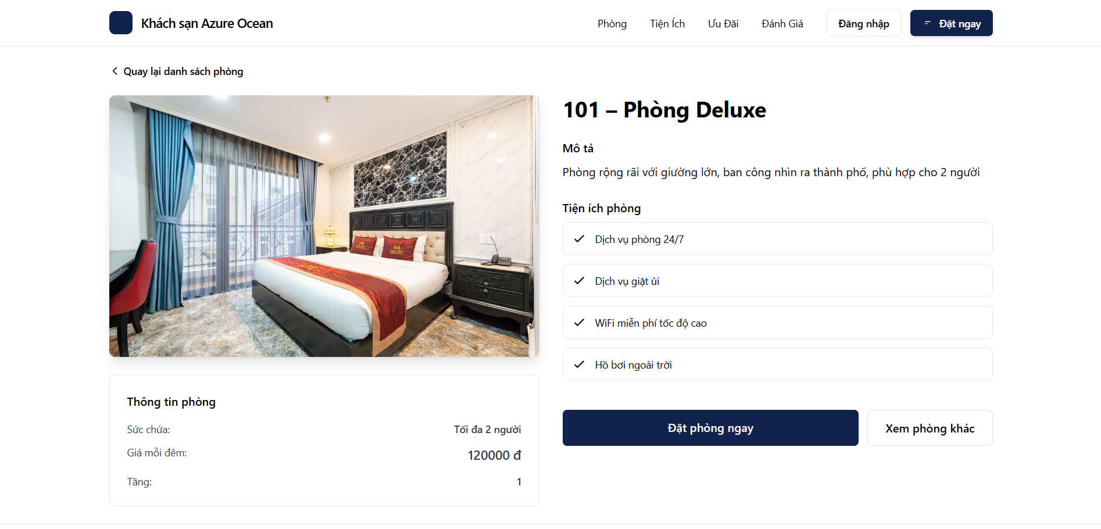

3.2.4. Đặt phòng
Để đảm bảo tính bảo mật và quản lý thông tin chính xác, chức năng đặt phòng chỉ dành riêng cho người dùng đã đăng nhập vào hệ thống. Khi người dùng nhấn nút "Đặt phòng" từ trang danh sách hoặc trang chi tiết, hệ thống sẽ kiểm tra trạng thái phiên làm việc (session); nếu chưa đăng nhập, người dùng sẽ được điều hướng đến trang Đăng nhập.
Giao diện đặt phòng được thiết kế dưới dạng biểu mẫu (Form) tập trung, giúp người dùng dễ dàng hoàn tất thao tác với các thông tin sau:
- Tự động hóa thông tin: Hệ thống tự động lấy thông tin định danh của người dùng đang đăng nhập (hiển thị lời chào "Xin chào, [Tên người dùng]!" trên thanh điều hướng) để liên kết với đơn đặt phòng, giúp giảm thiểu thao tác nhập liệu thủ công.
- Lựa chọn phòng: Hiển thị tên phòng đã chọn (ví dụ: Phòng 101 – Phòng Deluxe) kèm theo danh sách lựa chọn để người dùng có thể thay đổi nếu cần thiết.
- Quản lý thời gian lưu trú: Cung cấp hai trình chọn ngày (Date Picker) cho mục "Check In" và "Check Out", đảm bảo định dạng ngày tháng chuẩn ($dd/mm/yyyy$).
- Số lượng khách: Cho phép người dùng nhập hoặc chọn số lượng khách lưu trú phù hợp với sức chứa của phòng.
- Điều khiển: Biểu mẫu bao gồm nút "Đặt phòng" màu xanh để gửi yêu cầu và nút "Huỷ" để quay lại trang trước đó, giúp quy trình xử lý trở nên minh bạch và linh hoạt.
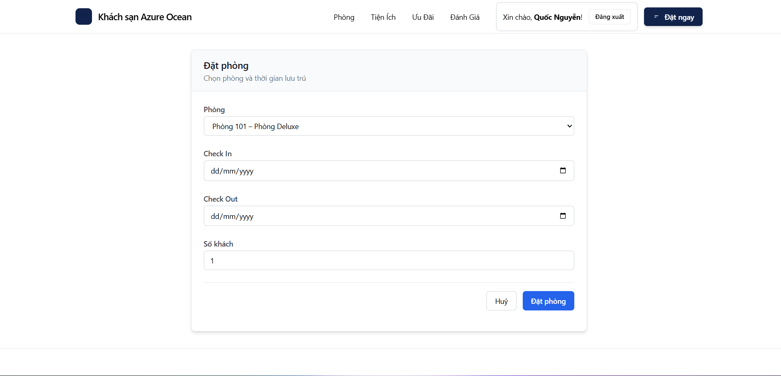

3.2.5. Đăng ký
Trang Đăng ký cho phép người dùng tạo tài khoản mới để sử dụng các dịch vụ của khách sạn. Giao diện được thiết kế tập trung với các trường nhập liệu bao gồm: Họ và tên, Email, Số điện thoại, Mật khẩu và Xác nhận mật khẩu. Phía dưới biểu mẫu có nút "Đăng ký" nổi bật và liên kết điều hướng quay lại trang chủ nếu người dùng không muốn tiếp tục.
Quy trình xử lý tại Backend diễn ra qua các bước chặt chẽ:
- Kiểm tra dữ liệu đầu vào: Hệ thống sẽ xác thực xem các trường bắt buộc như Tên, Số điện thoại và Email đã được nhập đầy đủ chưa. Nếu có sai sót, trang đăng ký sẽ được render lại cùng với danh sách các thông báo lỗi cụ thể để người dùng chỉnh sửa.
- Kiểm tra tính duy nhất của tài khoản: Hệ thống thực hiện truy vấn trong cơ sở dữ liệu dựa trên Email người dùng cung cấp. Nếu Email đã tồn tại, một thông báo lỗi "E-mail already exist!" sẽ được gửi qua flash message và người dùng được điều hướng về trang đăng nhập.
- Mã hóa và lưu trữ: Khi dữ liệu hợp lệ và tài khoản là duy nhất, hệ thống sẽ sử dụng thư viện bcryptjs để tạo muối (salt) và thực hiện băm (hash) mật khẩu nhằm đảm bảo tính bảo mật tuyệt đối. Sau khi mật khẩu được mã hóa, thông tin người dùng mới (bao gồm cả phân quyền mặc định là "user") sẽ được lưu vào cơ sở dữ liệu.
- Hoàn tất: Sau khi lưu thành công, một thông báo "Successfully registered!" sẽ được thiết lập và hệ thống tự động điều hướng người dùng quay trở lại trang đăng nhập để bắt đầu phiên làm việc mới.

3.3. PHÂN HỆ QUẢN TRỊ (ADMIN DASHBOARD)
Giao diện quản trị được thiết kế riêng biệt, sử dụng layout Admin với thanh điều hướng (Sidebar) bên trái và nội dung chính bên phải.

3.3.1. Bảng điều khiển (Dashboard)
Trang tổng quan (Dashboard) được thiết kế để cung cấp cho quản trị viên cái nhìn toàn cảnh và nhanh chóng về tình trạng hoạt động của khách sạn thông qua các thẻ thống kê (Cards) và biểu đồ trực quan.
Các thẻ thống kê (Cards): Hệ thống hiển thị các chỉ số quan trọng bao gồm:
- Số đơn đặt phòng: Tổng số lượt đặt phòng trong hệ thống.
- Đơn chờ xác nhận: Các yêu cầu đặt chỗ mới cần quản trị viên phê duyệt.
- Phòng Trống: Số lượng phòng hiện đang sẵn sàng để phục vụ khách.
Biểu đồ phân tích:
- Doanh thu theo tháng: Biểu đồ cột thể hiện sự biến động doanh thu qua các tháng trong năm 2025.
- Số lượng đặt phòng theo loại: Biểu đồ tròn phân tích tỷ lệ lựa chọn các hạng phòng khác nhau của khách hàng.
Dữ liệu: Hiện tại, các con số và biểu đồ trên giao diện đang được hiển thị dưới dạng dữ liệu mẫu (Hard-coded) để minh họa cho bố cục thiết kế. Trong các giai đoạn phát triển tiếp theo, dữ liệu này sẽ được tính toán động từ Database thông qua các Service xử lý nghiệp vụ và truyền sang View để phản ánh chính xác tình trạng thực tế của hệ thống.
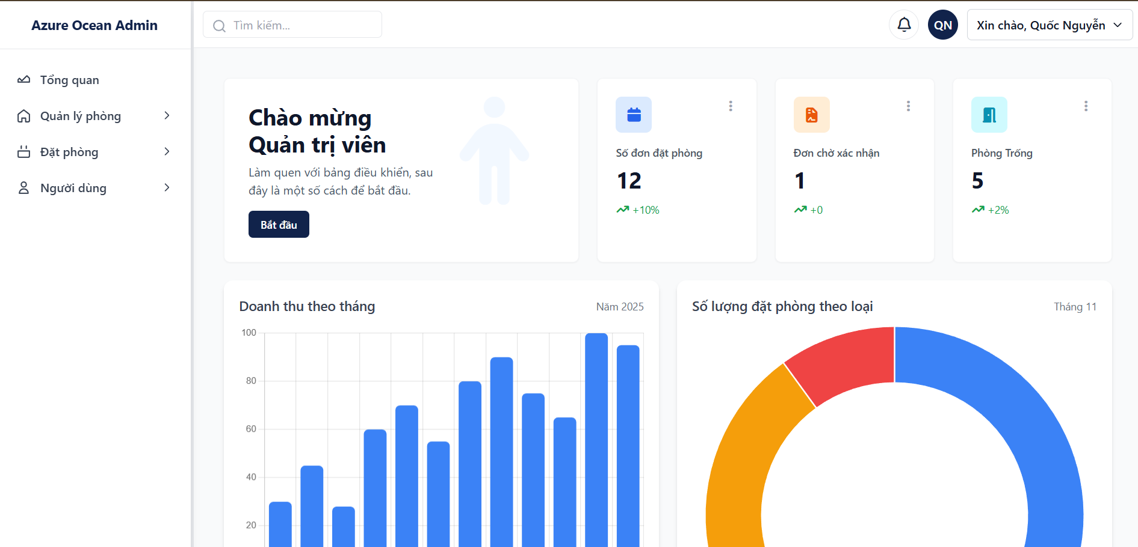

3.3.2. Quản lý Phòng (Room Management)
Đây là chức năng cốt lõi dành cho quản trị viên, cho phép thực hiện các thao tác CRUD (Thêm, Xem, Sửa, Xóa) để duy trì và cập nhật thông tin hệ thống phòng của khách sạn.
Danh sách phòng: Dữ liệu được tổ chức dưới dạng bảng (Table) chuyên nghiệp với các cột thông tin chi tiết: Số thứ tự (#), Số phòng (Room Number), Loại phòng (Room Type), Tầng (Floor), Hình ảnh minh họa (Thumbnail), Trạng thái (Status) và Ghi chú (Notes).
Trạng thái phòng: Hệ thống sử dụng các nhãn màu sắc (Badges) để phân loại tình trạng phòng trực quan: Available (Xanh - Sẵn sàng), Occupied (Đỏ - Đang có khách), và Maintenance (Vàng - Đang bảo trì).
Thao tác nhanh: Mỗi dòng dữ liệu tích hợp hai nút chức năng: "Sửa" (Icon bút chì màu vàng) để cập nhật thông tin và "Xóa" (Icon thùng rác màu đỏ) để gỡ bỏ phòng khỏi hệ thống.
Thao tác nghiệp vụ:
Thêm phòng mới (Add Room): Quản trị viên sử dụng nút "Add Room" màu xanh phía trên bảng để mở giao diện nhập liệu cho phòng mới.
Ràng buộc dữ liệu: Khi thêm hoặc sửa phòng, trường "Loại phòng" sẽ cho phép chọn từ danh sách đã được định nghĩa sẵn trong phần Quản lý loại phòng, đảm bảo tính đồng bộ dữ liệu trên toàn hệ thống.
Liên kết dữ liệu: Toàn bộ dữ liệu từ Form được binding trực tiếp vào đối tượng Room thông qua các cơ chế của Template Engine (như name attribute trong EJS/Handlebars) để gửi yêu cầu xử lý về Backend.
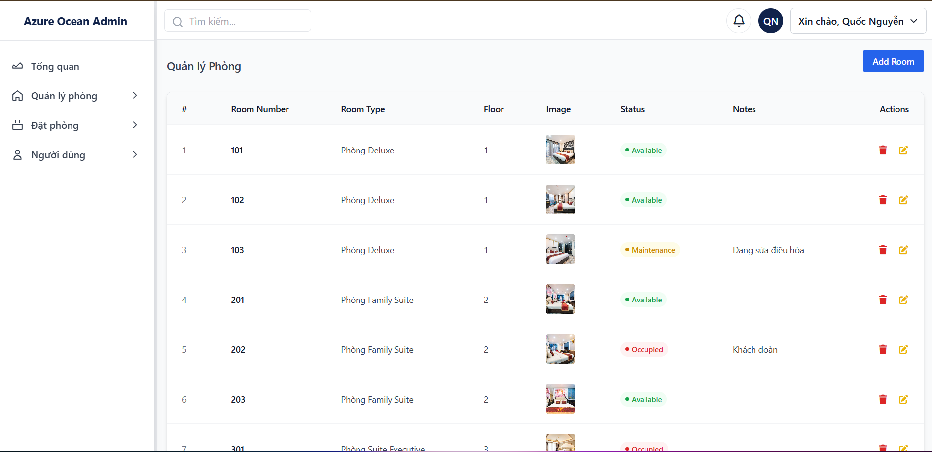
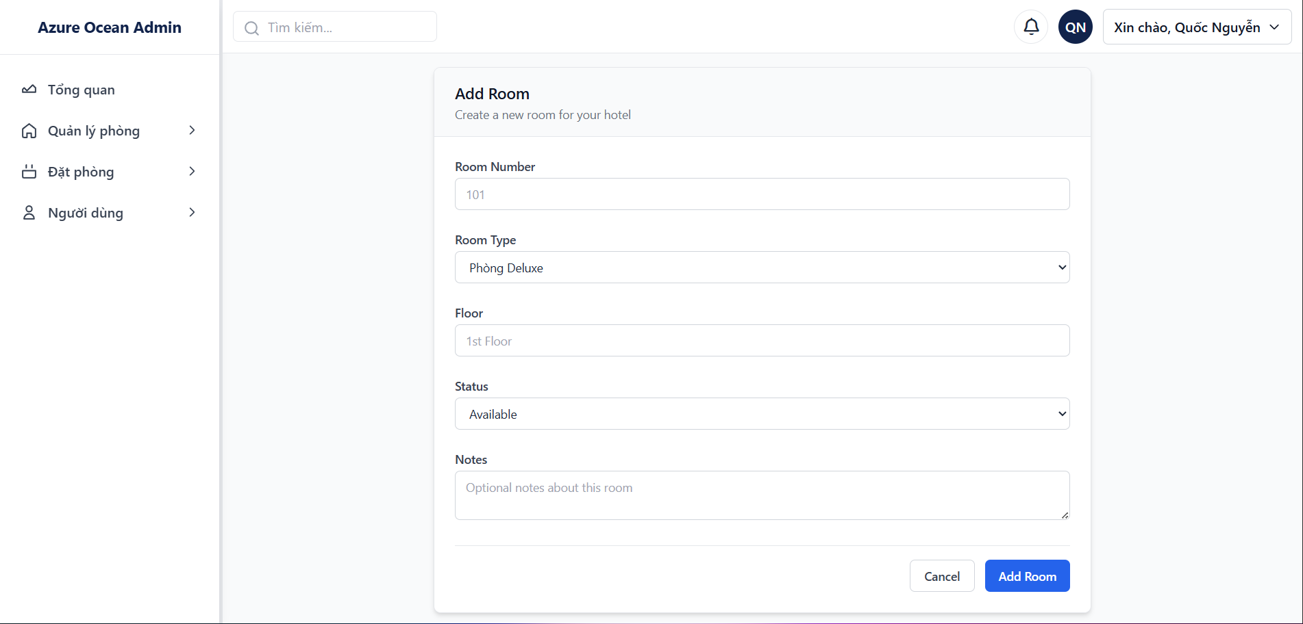

3.3.4. Quản lý loại phòng (Room Type Management)
Phân hệ này cho phép quản trị viên định nghĩa và quản lý các nhóm phòng dựa trên quy mô và dịch vụ đi kèm, giúp phân loại sản phẩm kinh doanh của khách sạn một cách khoa học.
Danh sách loại phòng:
Giao diện hiển thị: Hệ thống sử dụng bảng dữ liệu (Table) để liệt kê các loại phòng hiện có (như Phòng Deluxe, Phòng Family Suite, Phòng Suite Executive) cùng các thuộc tính quan trọng.
Thông tin chi tiết: Mỗi dòng bao gồm Tên loại phòng, Mô tả đặc điểm, Giá cơ bản (Base Price), Sức chứa tối đa (Max Guests), và Trạng thái hoạt động (Status).
Quản lý tiện ích (Amenities): Điểm nổi bật là cột tiện ích hiển thị các dịch vụ đi kèm dưới dạng nhãn (Badges) như Dịch vụ phòng 24/7, WiFi tốc độ cao, Hồ bơi, Spa & Massage..., giúp quản trị viên dễ dàng theo dõi gói dịch vụ của từng hạng phòng.
Công cụ thao tác: Tương tự như quản lý phòng, mỗi loại phòng đều có các nút "Sửa" và "Xóa" để cập nhật thông tin kịp thời.
Thao tác nghiệp vụ:
Thêm loại phòng mới: Nút "Add Room Type" màu xanh nổi bật cho phép Admin mở form để khởi tạo một hạng phòng mới với các cấu hình riêng biệt về giá và dịch vụ.
Tính liên kết: Dữ liệu từ phần Quản lý loại phòng này sẽ làm cơ sở (dữ liệu nguồn) cho Menu thả xuống (Dropdown) trong phần Quản lý phòng, giúp đảm bảo dữ liệu luôn đồng bộ và nhất quán khi Admin tạo mới một phòng cụ thể.
Quản lý tiện ích (Amenities): Điểm nổi bật là cột tiện ích hiển thị các dịch vụ đi kèm dưới dạng nhãn (Badges) như Dịch vụ phòng 24/7, WiFi tốc độ cao, Hồ bơi, Spa & Massage..., giúp quản trị viên dễ dàng theo dõi gói dịch vụ của từng hạng phòng.

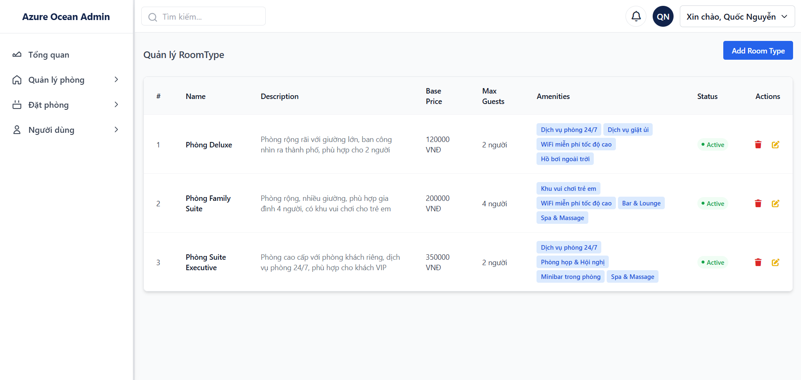

3.3.5. Quản lý tiện ích (Amenity Management)
Phân hệ này cho phép quản trị viên quản lý danh mục các dịch vụ và tiện nghi bổ trợ của khách sạn, làm cơ sở dữ liệu để gán cho từng loại phòng cụ thể.
Danh sách tiện ích:
Giao diện hiển thị: Hệ thống sử dụng bảng dữ liệu (Table) để liệt kê các tiện ích với các cột: Số thứ tự (#), Tên tiện ích (Name), Mô tả (Description), Trạng thái (Status) và Thao tác (Actions).
Thông tin chi tiết: Bao gồm đa dạng các loại hình dịch vụ từ cơ bản đến cao cấp như: Dịch vụ phòng 24/7, Bar & Lounge, Phòng họp & Hội nghị, Cho thuê xe, Khu vui chơi trẻ em, Nhận/Trả phòng muộn, v.v..
Trạng thái hoạt động: Sử dụng nhãn "Active" màu xanh lá cây để xác nhận tiện ích đó đang khả dụng và có thể hiển thị cho khách hàng thấy trên trang chi tiết phòng.
Công cụ thao tác: Tương tự như quản lý phòng, mỗi loại phòng đều có các nút "Sửa" và "Xóa" để cập nhật thông tin kịp thời.
Thao tác nghiệp vụ:
Thêm loại phòng mới: Thêm mới (Add Amenity): Cho phép quản trị viên tạo thêm các loại dịch vụ mới khi khách sạn mở rộng quy mô kinh doanh.
Cập nhật & Hiệu chỉnh: Sử dụng icon bút chì màu vàng để thay đổi nội dung mô tả hoặc tên tiện ích cho phù hợp với thực tế.
Xóa tiện ích: Sử dụng icon thùng rác màu đỏ để loại bỏ các dịch vụ không còn cung cấp, kèm theo cảnh báo xác nhận để đảm bảo an toàn dữ liệu.
Vai trò trong hệ thống:
Các tiện ích được định nghĩa tại đây sẽ xuất hiện dưới dạng các lựa chọn (checkbox hoặc tag) khi quản trị viên thiết lập thông tin trong phần Quản lý Loại phòng, giúp chuẩn hóa dữ liệu và hiển thị trực quan cho người dùng cuối.
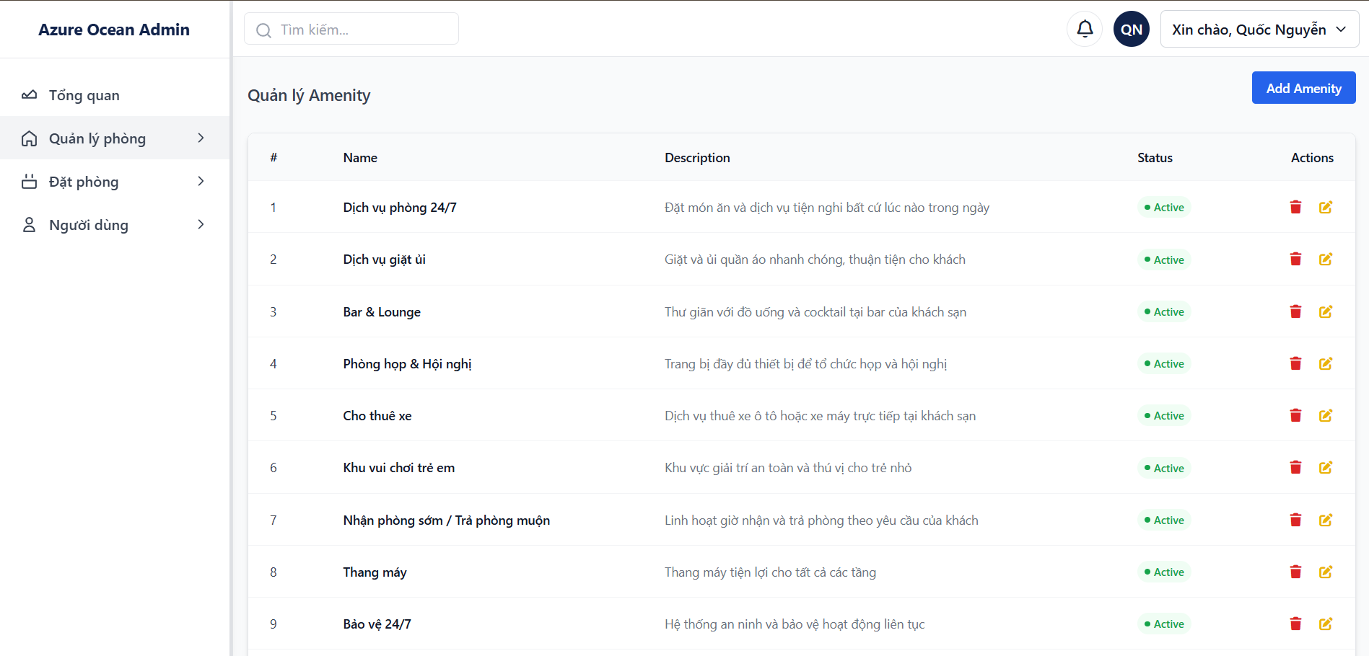

3.3.6. Quản lý đặt phòng (Booking Management)
Phân hệ này là trung tâm điều phối hoạt động kinh doanh, giúp quản trị viên theo dõi và xử lý toàn bộ các yêu cầu lưu trú của khách hàng từ nhiều nguồn khác nhau.
Nguồn khởi tạo linh hoạt: Hệ thống hỗ trợ hai cơ chế đặt phòng chính:
Từ phía người dùng: Khách hàng chủ động đặt phòng thông qua website sau khi đăng nhập. Thông tin này sẽ tự động đổ về bảng quản trị với trạng thái mặc định là "Pending" (Chờ xác nhận).
Từ phía quản trị viên: Admin có thể chủ động tạo đơn đặt phòng trực tiếp thông qua nút "Add Booking" trên giao diện quản trị. Tính năng này phục vụ cho các t rường hợp khách đặt qua điện thoại hoặc trực tiếp tại quầy.
Danh sách đặt phòng:
Giao diện hiển thị: Hệ thống sử dụng dữ liệu dạng bảng(Table) để hiển thị các thông tin đặt phòng bao gồm: Tên khách hàng (Customer), Số điện thoại (Phone), Số phòng (Room), Loại phòng (Room Type), Ngày nhận phòng (Check In), Ngày trả phòng (Check Out), Số lượng khách (Guests) và
Quản lý trạng thái (Status): Mỗi đơn hàng được gắn nhãn trạng thái (ví dụ: Pending) để Admin dễ dàng phân loại và ưu tiên xử lý.
Thao tác nhanh: Tích hợp các icon chức năng để "Chỉnh sửa" (cập nhật thông tin phòng/ngày tháng) hoặc "Xóa" đơn đặt phòng nếu khách hủy yêu cầu.
Xử lý dữ liệu:
Toàn bộ giá trị "Total Price" được hệ thống tính toán tự động dựa trên đơn giá của Loại phòng và số ngày lưu trú.
Dữ liệu từ danh sách này sẽ được tổng hợp để hiển thị các chỉ số như "Số đơn đặt phòng" và "Đơn chờ xác nhận" trên trang Bảng điều khiển (Dashboard).(Sẽ cập nhật sau khi dashboard bổ sung tính năng tổng hợp dữ liệu từ database).
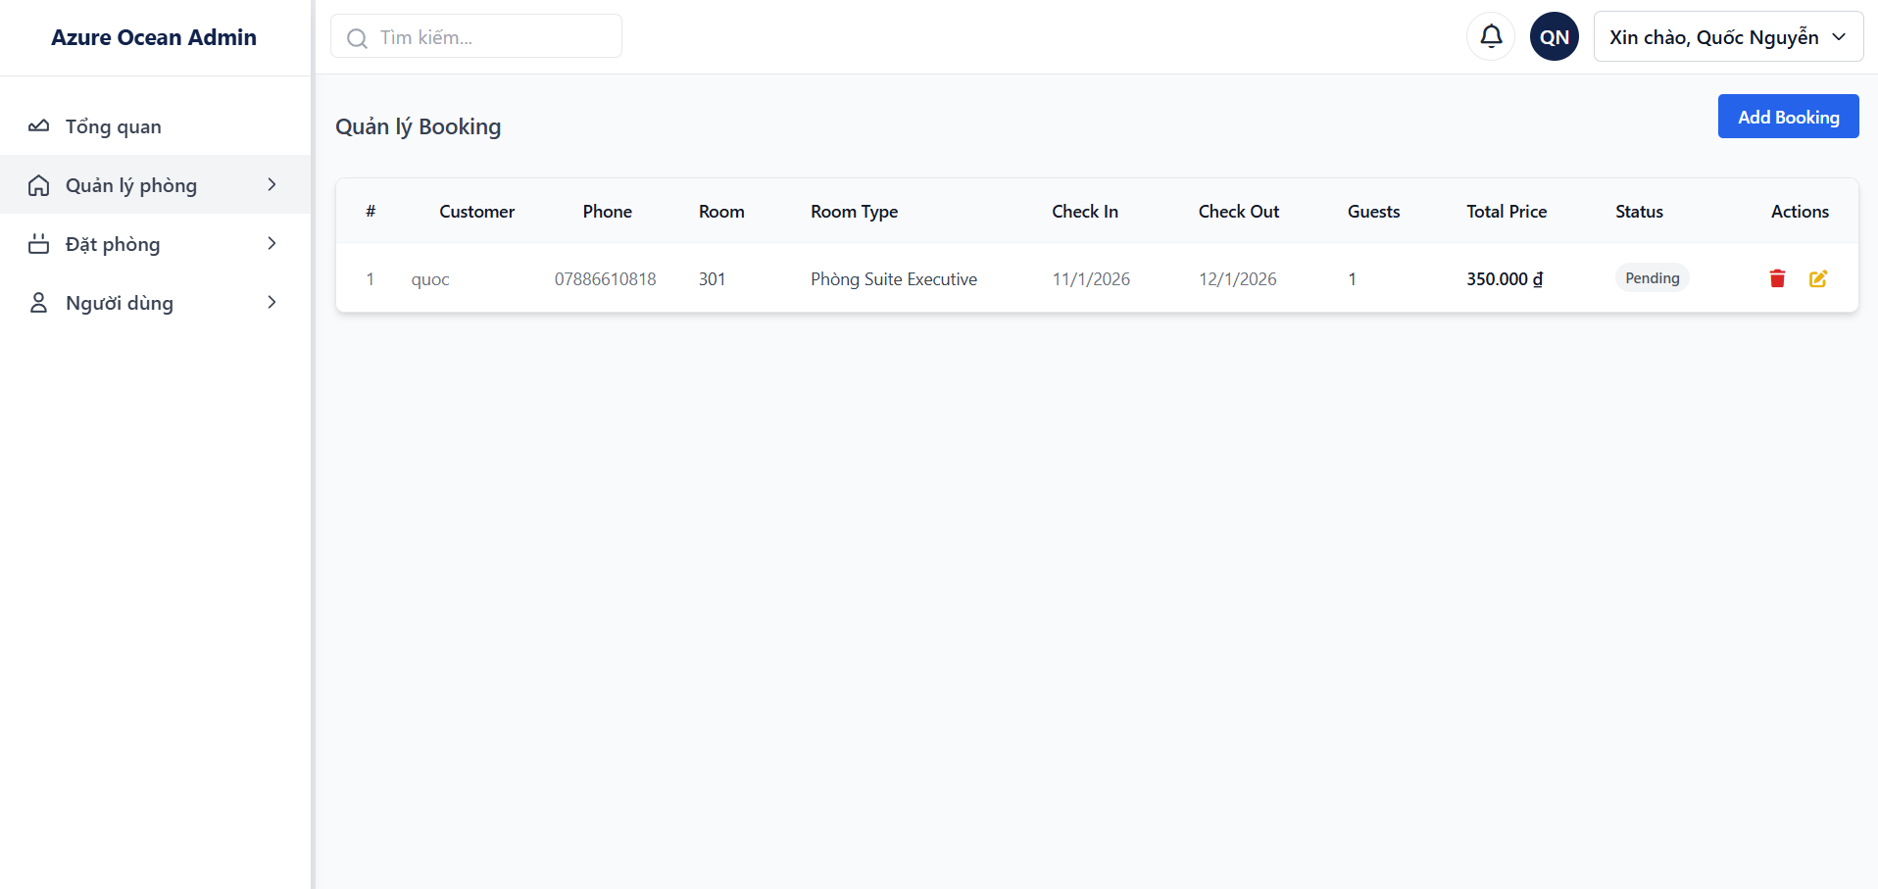

3.3.7. Quản lý người dùng (User Management)
Phân hệ này cho phép quản trị viên kiểm soát toàn bộ danh sách tài khoản trong hệ thống, đảm bảo tính bảo mật và phân cấp quyền hạn truy cập chính xác cho từng thành viên.
Danh sách tài khoản:
Giao diện hiển thị: Dữ liệu người dùng được trình bày dưới dạng bảng (Table) với các thông tin cơ bản như: Tên người dùng, Email (định danh duy nhất), Số điện thoại và Vai trò (Role).
Phân quyền người dùng: Hệ thống phân loại rõ rệt hai nhóm quyền hạn chính:
- Admin: Có quyền truy cập vào toàn bộ hệ thống quản trị, thực hiện các thao tác CRUD trên phòng, loại phòng và đơn đặt phòng.
- User: Chỉ có quyền truy cập giao diện người dùng, thực hiện đặt phòng và quản lý thông tin cá nhân.
Công cụ quản lý: Quản trị viên có thể thực hiện chỉnh sửa thông tin người dùng hoặc xóa các tài khoản vi phạm chính sách của khách sạn trực tiếp trên bảng dữ liệu.
Xác thực và Bảo mật (Backend Logic):
Cơ chế Passport.js: Hệ thống sử dụng passport-local để xác thực người dùng thông qua Email và Mật khẩu.
Mã hóa mật khẩu: Mật khẩu của người dùng không được lưu dưới dạng văn bản thuần túy mà luôn được băm (hash) bằng thư viện bcryptjs với độ an toàn cao ($salt = 10$) trước khi lưu vào cơ sở dữ liệu.
Kiểm tra vai trò khi đăng nhập: Sau khi xác thực thành công, hệ thống sẽ kiểm tra thuộc tính user.role để điều hướng chính xác: nếu là Admin sẽ vào trang quản trị (/admin), nếu là User sẽ về trang chủ (/).
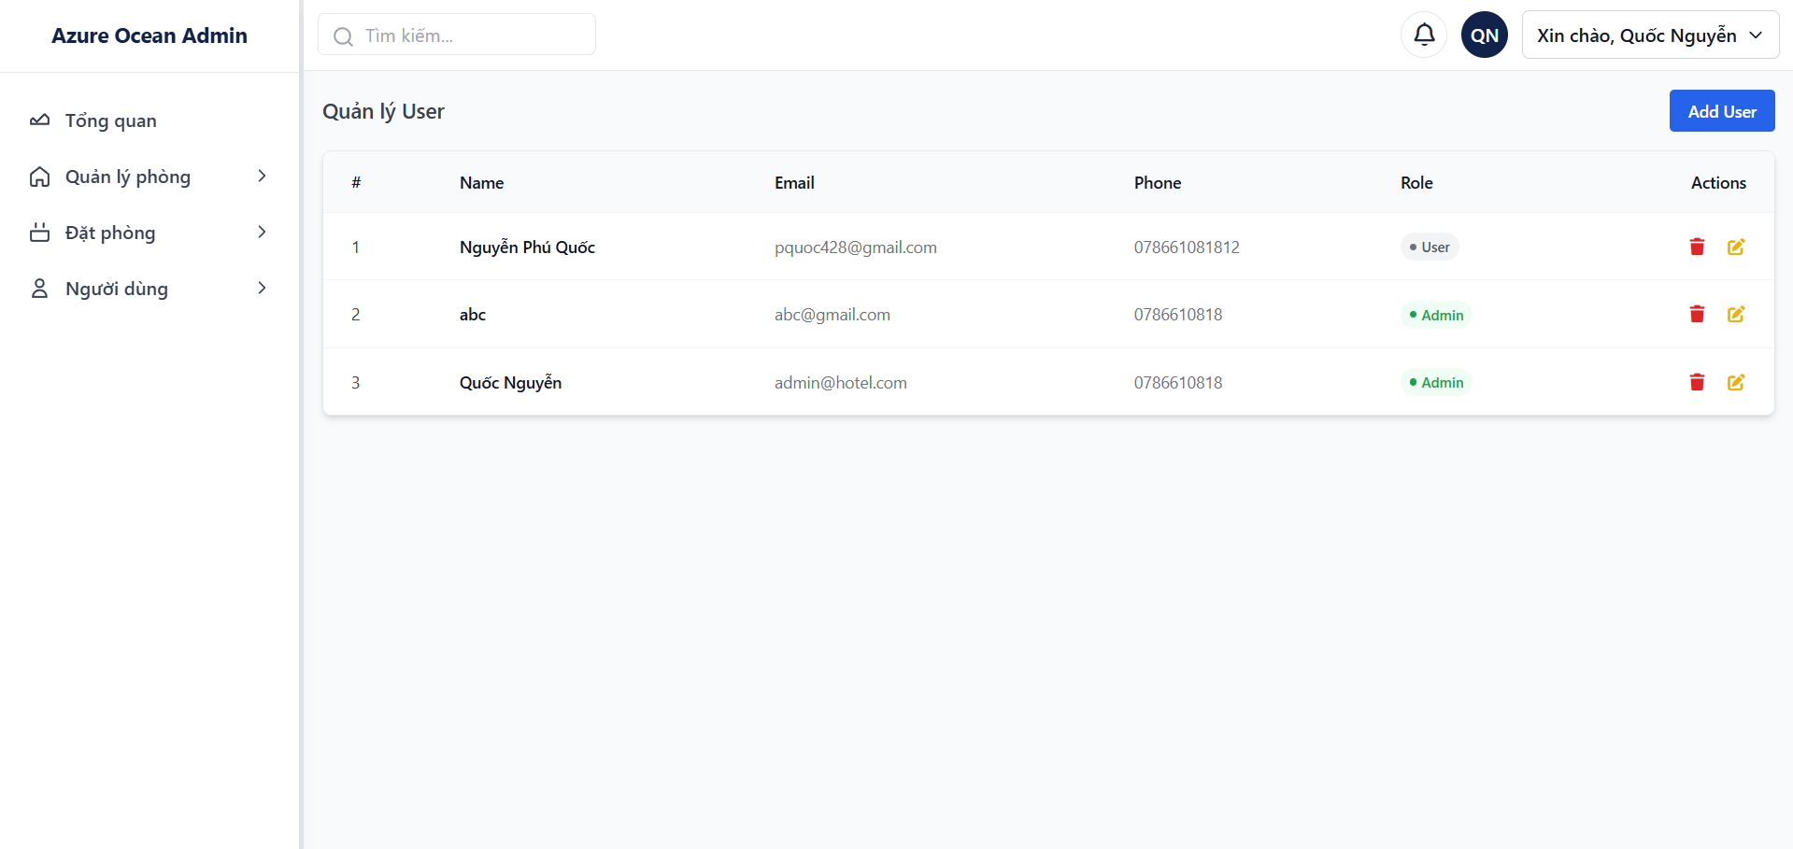

CHƯƠNG 4: KẾT LUẬN
Sau quá trình nghiên cứu, tìm hiểu công nghệ và triển khai thực hiện đề tài " Xây dựng Website Quản lý Khách sạn và Đặt phòng trực tuyến ", em đã hoàn thành các mục tiêu đề ra ban đầu và đạt được những kết quả cụ thể như sau:

4.1. KẾT QUẢ ĐẠT ĐƯỢC
Về mặt kỹ thuật:
Kiến trúc hệ thống: Xây dựng thành công ứng dụng web dựa trên môi trường Node.js và framework Express, áp dụng kiến trúc MVC (Model-View-Controller) giúp tách biệt rõ ràng giữa các tệp định nghĩa dữ liệu (Models), logic xử lý (Routes/Controllers) và giao diện hiển thị (Views).
Cơ sở dữ liệu: Thiết kế và kết nối thành công với cơ sở dữ liệu MongoDB thông qua thư viện Mongoose, đảm bảo lưu trữ linh hoạt thông tin phòng, tiện ích và người dùng, đồng thời tối ưu hóa khả năng truy xuất dữ liệu thông qua các phương thức find(), save() và findById().
Bảo mật: Tích hợp thành công Passport.js với chiến lược xác thực cục bộ (Local Strategy), đảm bảo mật khẩu người dùng được mã hóa an toàn bằng thư viện bcryptjs (với salt rounds là 10) và triển khai phân quyền truy cập (Role-based access control) để ngăn chặn người dùng thường vào trang quản trị.
Giao diện: Sử dụng công cụ mẫu Handlebars/EJS kết hợp với TailwindCSS và CSS tùy chỉnh để tạo ra giao diện khách sạn sang trọng, nhất quán qua cơ chế Layout chung cho toàn bộ website và đảm bảo tính tương thích (Responsive) trên các thiết bị máy tính.
Về mặt chức năng:
Phân quyền hệ thống: Hoàn thiện luồng quy trình từ tìm hiểu thông tin khách sạn, xem chi tiết phòng đến đăng ký/đăng nhập và thực hiện đặt phòng trực tuyến dựa trên thông tin phiên làm việc (session) của người dùng.
Quản lý Sách và Thể loại: Triển khai thành công bảng điều khiển thống kê trực quan và các chức năng quản lý cốt lõi (CRUD) cho Phòng, Loại phòng, Tiện ích và Đơn đặt phòng, cho phép vận hành hệ thống một cách hiệu quả.
Trải nghiệm người dùng:
Trang chủ: Hiển thị ấn tượng với khu vực Banner (Hero Section) sang trọng, cung cấp thông điệp chào mừng và hệ thống đánh giá uy tín (5/5 sao) giúp tạo dựng niềm tin ngay từ khi truy cập.
Trang danh sách phòng: Cho phép người dùng duyệt qua toàn bộ hệ thống phòng và hạng phòng theo dạng lưới (Grid Layout) đẹp mắt, đi kèm thông tin giá tiền được định dạng chuẩn và các nút chức năng trực quan.
Trang chi tiết phòng: Cung cấp đầy đủ các thông số kỹ thuật, hình ảnh thực tế, mô tả đặc điểm không gian và danh sách các tiện ích đi kèm (như WiFi, hồ bơi, dịch vụ phòng) giúp khách hàng dễ dàng đưa ra quyết định.
Quy trình đặt phòng: Tích hợp biểu mẫu đặt phòng thông minh, tự động nhận diện thông tin người dùng đang đăng nhập và hỗ trợ chọn thời gian lưu trú (Check-in/Check-out) một cách thuận tiện.
Hệ thống điều hướng: Thanh Menu tự động thay đổi trạng thái hiển thị (Đăng nhập/Đăng ký sang Xin chào [Tên người dùng]/Đăng xuất) dựa trên phiên làm việc (session) thực tế, tối ưu hóa tính cá nhân hóa cho trải nghiệm khách hàng.
Về mặt ứng dụng thực tiễn:
Số hóa quy trình quản lý: Tạo ra một nền tảng số hóa hiện đại giúp thay thế phương pháp quản lý thông tin phòng và danh sách đặt chỗ thủ công bằng sổ sách truyền thống. Hệ thống cung cấp công cụ cho phép quản trị viên cập nhật trạng thái phòng (Trống, Đang ở, Bảo trì) và quản lý đơn đặt hàng một cách chính xác, nhanh chóng trên giao diện Web.
Tiếp cận dịch vụ linh hoạt: Giúp khách hàng dễ dàng tiếp cận và tìm hiểu toàn bộ hệ thống phòng nghỉ cũng như các tiện ích cao cấp của khách sạn (như Spa, hồ bơi, bar) mọi lúc mọi nơi thông qua thiết bị di động hoặc máy tính mà không cần phải gọi điện hay đến trực tiếp để kiểm tra tình trạng phòng.
Tối ưu hóa quy trình giao dịch: Hệ thống hỗ trợ người dùng chủ động kiểm tra giá cả, số lượng khách tối đa và các dịch vụ đi kèm theo từng hạng phòng, từ đó thực hiện quy trình đặt phòng trực tuyến chỉ với vài thao tác đơn giản, giúp tiết kiệm thời gian cho cả khách hàng và nhân viên khách sạn.

4.2. HẠN CHẾ CỦA ĐỀ TÀI
Mặc dù đã hoàn thiện các chức năng cốt lõi cho việc vận hành một website khách sạn, nhưng do giới hạn về thời gian và kiến thức, đề tài vẫn còn tồn tại một số hạn chế:
Quy trình thanh toán: Hiện tại hệ thống mới chỉ dừng lại ở việc tạo đơn đặt phòng trực tuyến. Chức năng tích hợp cổng thanh toán trực tuyến (như VNPay, Momo) hoặc quy trình tự động tính toán hóa đơn khi khách trả phòng (Check-out) chưa được hiện thực hóa hoàn chỉnh.
Tương tác thời gian thực: Website chưa có tính năng thông báo thời gian thực (Real-time notification) gửi đến quản trị viên khi có khách hàng vừa đặt phòng mới hoặc gửi thông báo nhắc lịch nhận phòng cho khách hàng qua Email/SMS.
Quản lý phòng trống theo thời gian thực: Hệ thống hiện tại đang quản lý trạng thái phòng theo dạng tĩnh (Available/Occupied/Maintenance) mà chưa tự động cập nhật sự sẵn có dựa trên lịch trình Check-in và Check-out cụ thể của khách hàng. Điều này dẫn đến khó khăn trong việc tìm kiếm phòng trống theo ngày và dễ xảy ra tình trạng đặt trùng phòng (Overbooking).
Thống kê báo cáo chuyên sâu: Mặc dù giao diện trang Dashboard quản trị đã có các thành phần hiển thị dữ liệu mẫu, nhưng hệ thống vẫn chưa có các báo cáo phân tích sâu dựa trên dữ liệu thực tế về doanh thu thực nhận, công suất sử dụng phòng theo mùa hay xu hướng lựa chọn loại phòng của khách hàng.
Tối ưu hóa nền tảng di động: Website hiển thị tốt trên trình duyệt máy tính nhưng chưa được tối ưu hóa giao diện hoàn chỉnh cho các thiết bị di động nhỏ (Mobile Responsive) hoặc xây dựng ứng dụng di động (Mobile App) riêng biệt để tăng tính tiện dụng cho khách du lịch.
Hệ thống đánh giá và phản hồi: Dù giao diện trang chủ có mục hiển thị đánh giá tổng quát, nhưng hệ thống chưa thực sự tích hợp chức năng cho phép khách hàng viết bình luận, đánh giá (Review) chi tiết sau khi trải nghiệm dịch vụ hoặc gửi phản hồi khiếu nại trực tiếp cho ban quản lý thông qua tài khoản cá nhân.

CHƯƠNG 5: HƯỚNG PHÁT TRIỂN CỦA ĐỀ TÀI

5.1. NÂNG CẤP TÍNH NĂNG QUẢN TRỊ
Hệ thống báo cáo thông minh: Tích hợp các thư viện biểu đồ chuyên sâu như Chart.js hoặc Highcharts vào trang Dashboard thay thế cho dữ liệu mẫu hiện tại để trực quan hóa dữ liệu thực tế từ Database.
Quản lý vận hành và số hóa quy trình:
- Quản lý phòng trống theo thời gian thực: Nâng cấp thuật toán kiểm tra tính khả dụng của phòng dựa trên lịch trình Check-in/Check-out, cho phép Admin theo dõi sơ đồ phòng trống theo ngày một cách chính xác, tránh tình trạng trùng lịch.
Tích hợp QR Code: Triển khai mã QR riêng biệt cho từng phòng; nhân viên buồng phòng có thể quét mã để cập nhật trạng thái dọn dẹp (Maintenance/Available) và khách hàng có thể quét để xem menu dịch vụ tại phòng.
Quản lý dữ liệu tập trung: Thêm chức năng xuất báo cáo (Export) đơn đặt phòng và danh sách khách hàng ra file Excel/PDF để phục vụ công tác lưu trữ và báo cáo thuế.
Tự động hóa tương tác và chăm sóc khách hàng:
- Hệ thống thông báo tự động: Sử dụng thư viện Nodemailer trong Node.js để tự động gửi Email xác nhận ngay khi khách đặt phòng thành công và gửi Email cảm ơn kèm yêu cầu đánh giá sau khi khách Check-out.
Tích hợp thông báo thời gian thực: Sử dụng Socket.io để đẩy thông báo tức thời (Real-time notification) đến màn hình quản trị viên ngay khi có yêu cầu đặt phòng mới hoặc yêu cầu dịch vụ bổ sung từ khách hàng.

5.2. MỞ RỘNG TRẢI NGHIỆM NGƯỜI DÙNG
Hệ thống Tìm kiếm và Lọc phòng thông minh (Smart Search & Filter): Cải tiến thanh tìm kiếm sử dụng công nghệ AJAX để gợi ý kết quả hạng phòng ngay khi người dùng gõ từ khóa, hỗ trợ tìm nhanh theo tên loại phòng hoặc các tiện ích đi kèm. Tích hợp bộ lọc nâng cao cho phép khách hàng tìm kiếm phòng trống theo khoảng ngày cụ thể (Check-in/Check-out), khoảng giá tiền, và số lượng khách lưu trú tối đa.
Cá nhân hóa trải nghiệm khách hàng: Xây dựng hệ thống gợi ý phòng (Recommendation System) dựa trên lịch sử xem hoặc các đơn đặt phòng trước đó của người dùng (Ví dụ: "Hạng phòng tương tự bạn đã xem..."). Phát triển tính năng "Phòng yêu thích" (Wishlist) để khách hàng lưu lại những hạng phòng ưng ý cho các chuyến đi trong tương lai. Tự động điền thông tin cá nhân từ hồ sơ người dùng vào biểu mẫu đặt phòng để tối ưu hóa thời gian thao tác.
Tương tác cộng đồng: Hoàn thiện tính năng Bình luận và Đánh giá sao (Rating) cho từng loại phòng, cho phép khách hàng đã từng lưu trú chia sẻ hình ảnh thực tế và cảm nhận về dịch vụ. Tích hợp hệ thống phản hồi trực tuyến (Live Chat) hoặc Chatbot hỗ trợ 24/7 để giải đáp tức thì các thắc mắc của khách hàng về chính sách đặt phòng và ưu đãi.

5.3. TỐI ƯU HÓA VẬN HÀNH VÀ TRIỂN KHAI
Thanh toán Online:
Tích hợp cổng thanh toán trực tuyến (VNPAY, MoMo) để xử lý các khoản phí đăng ký thành viên hoặc phí phạt khi trả sách quá hạn.
Phát triển Mobile App:
Xây dựng ứng dụng trên nền tảng Android/iOS sử dụng chung API với Website, giúp độc giả có thể quét mã QR để mượn sách ngay tại thư viện.
Triển khai trên Cloud:
Đưa hệ thống lên các nền tảng điện toán đám mây (AWS, Heroku hoặc Docker) để đảm bảo hệ thống hoạt động ổn định 24/7 và dễ dàng mở rộng khi số lượng người dùng tăng cao.

